**Allegato C**



Il diario del pidocchio

Alunno Scuola Classe Sede

**C**

|  |  |  |  |  |  |  |  |  |  |  |
| --- | --- | --- | --- | --- | --- | --- | --- | --- | --- | --- |
| **ontrolli** | Settimana  1 | Settimana  2 | Settimana | Settimana  4 | Settimana  5 | Settimana  6 | Settimana  7 | Settimana | Settimana | Settimana |
| 3 | 8 | 9 | 10 |
| Segna in questa |  |  |  |  |  |  |  |  | |  |
| casella la data |
| corrispondente |
| al lunedì |
| Usa le caselle | * Lun | * Lun | * Lun | * Lun | * Lun | * Lun | * Lun | * Lun | * Lun | * Lun |
| per segnare il | * Mar | * Mar | * Mar | * Mar | * Mar | * Mar | * Mar | * Mar | * Mar | * Mar |
| giorno del | * Mer | * Mer | * Mer | * Mer | * Mer | * Mer | * Mer | * Mer | * Mer | * Mer |
| controllo: fai una | * Gio | * Gio | * Gio | * Gio | * Gio | * Gio | * Gio | * Gio | * Gio | * Gio |
| croce se non hai | * Ven | * Ven | * Ven | * Ven | * Ven | * Ven | * Ven | * Ven | * Ven | * Ven |
| trovato pidocchi | * Sab | * Sab | * Sab | * Sab | * Sab | * Sab | * Sab | * Sab | * Sab | * Sab |
| o uova, fai un | * Dom | * Dom | * Dom | * Dom | * Dom | * Dom | * Dom | * Dom | * Dom | * Dom |
| cerchio se li hai |  |  |  |  |  |  |  |  |  |  |
| trovati |  |  |  |  |  |  |  |  |  |  |

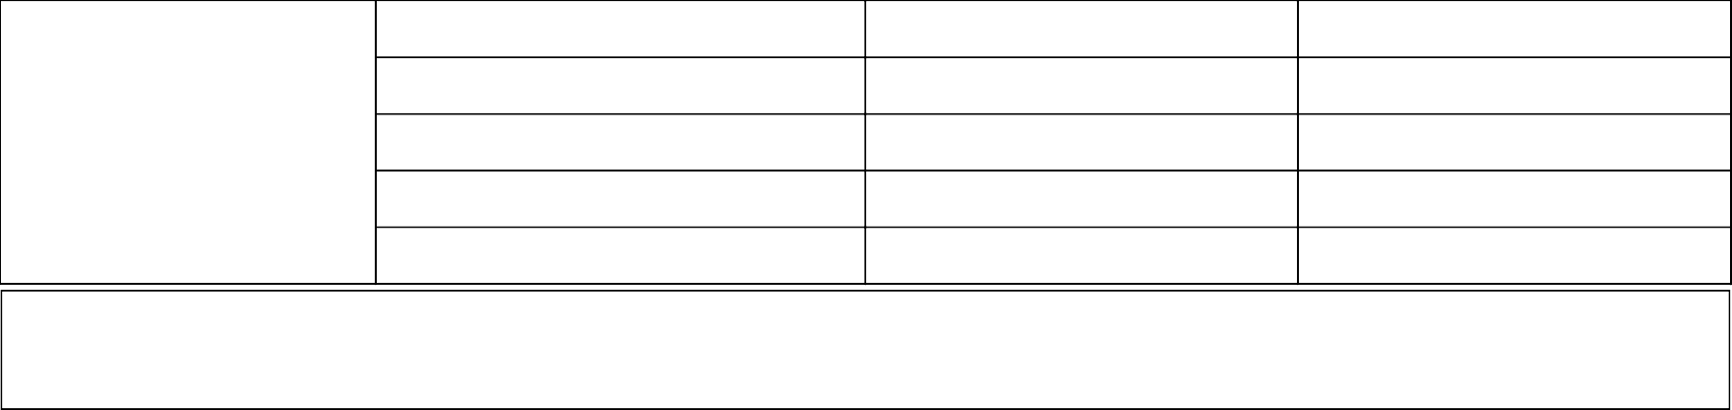**Trattamenti:** annota qui i trattamenti effettuati

Prodotto utilizzato Data di applicazione Risultato (il trattamento è stato efficace?)

1 ^ applicazione 2

^ applicazione 1 ^

|  |  |  |
| --- | --- | --- |
| applicazione | 2 | ^ |
| applicazione | 1 | ^ |
| applicazione | 2 | ^ |
| applicazione | 1 | ^ |
| applicazione | 2 | ^ |
| applicazione |  |  |

Data FIRMA del genitore 20